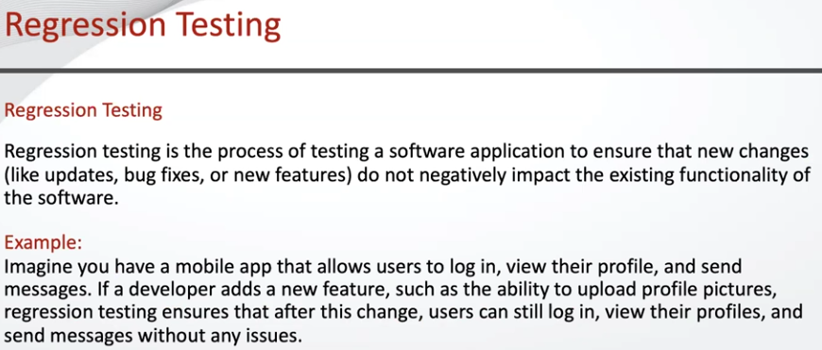

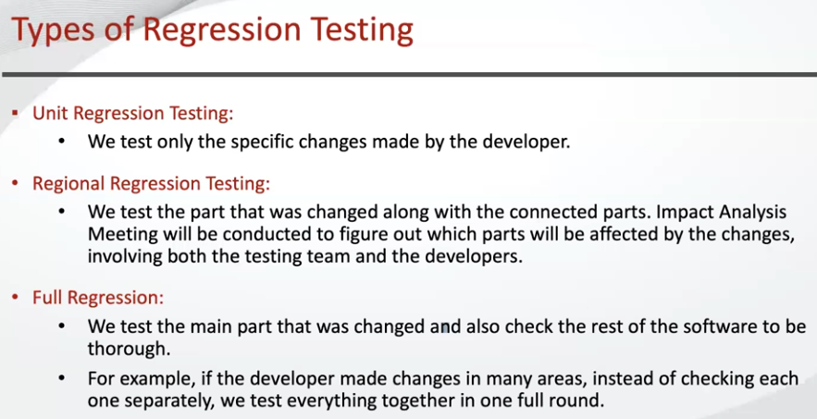

ниже тупые примеры, можно их удалить

Разработчик написал 3 функции к этим функциям я написал тесты, всё работает, всё ок. Дальше разработчик добавил одну ф-цию, я тестирую эту функцию и нахожу дефект, отправляю на доработку. Разработчик исправляет и отдаёт, я её тестирую, всё ок. Добавляю новую функцию к 3 написанным ранее и вот на этом этапе надо протестировать все функции (3 старых + 1 новая) и убедится что все они работают корректно, что реализация новой функции не затронула работу предыдущих и всё вместе работает корректно.

Ещё пример: В первой итерации разработчик написал какой то функционал и отдал в тестирование. Тестировщик написал 10 тест кейсов и 2 из них зафэйлилось, соответственно тестировщик сделал баг репорт и отдал разработчикам. Во второй итерации разработчик вернул пофиксиную часть + новый функционал. Тестировщик в первую очередь проверяет что фиксы работают и всё ок.Так как разработчик фиксит баги внося изменения в код то он может повредить связь всей функциональности в целом(щас говорим про первую часть). Т.е. мы проверяем не только фиксы отдельно но как они работают со всей функциональностью, **не нарушило ли исправление багов функциональности.**

Ещё пример:

Представим, что у нас есть веб-приложение с функцией авторизации. В результате изменений в коде был исправлен баг с некорректной обработкой пароля. В данном случае, регрессионное тестирование может включать следующие тесты:

Ввод корректных данных для авторизации;

Ввод некорректных данных для авторизации;

Ввод пустых полей;

Тестирование функции «Забыли пароль».

После проведения регрессионного тестирования убеждаемся, что **исправление ошибки не повлияло на другие функции авторизации.**